САМБО
26 по 28 февраля 2020 года в городе Армавире прошло Первенство Краснодарского края по самбо среди юношей и девушек 2004-2005 гг.р. В соревнованиях приняло участие 250 спортсменов из Краснодарского края. Воспитанники СШ «Легион» Артем Прокофьев и Максим Мишарин в своих весовых категориях заняли III место. Тренеры: Александр Владимирович Недбайло и Виталий Владимирович Антоненко.
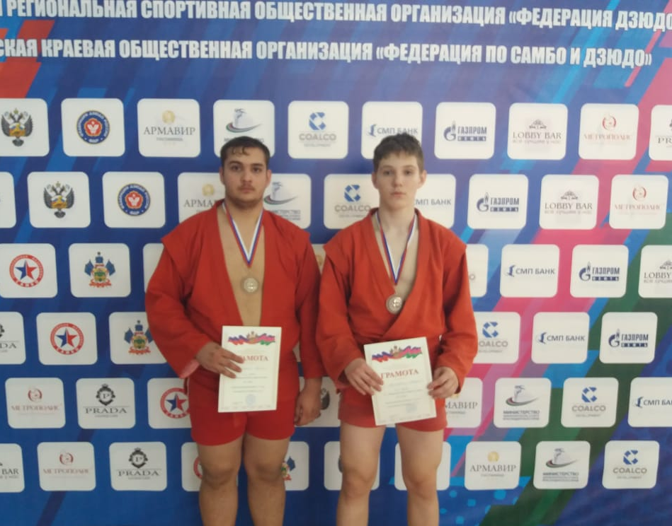
Тяжелая атлетика
26 по 28 февраля 2020 года в городе Краснодаре прошла X летняя Спартакиада учащихся Кубани 2020 года по тяжелой атлетике среди юношей и девушек. В соревнованиях приняло участие 100 спортсменов из 17 команд Краснодарского края. Воспитанники СШ «Легион» Елизавета Дзизенко и Степан Джунь в своих весовых категориях заняли III место. Команда Каневского района заняла 7 общекомандное место. Тренер Сергей Борисович Шнырюк.

